# GitHub desktop

GitHub Desktop — это графический клиент для работы с Git и GitHub. Он предоставляет удобный способ управления версиями кода, совместной работы и синхронизации с удаленными репозиториями на платформе GitHub.

С помощью GitHub Desktop вы можете:

1. Клонировать репозитории: Вы можете легко клонировать удаленные репозитории с GitHub на свой компьютер и работать с ними локально (git clone).

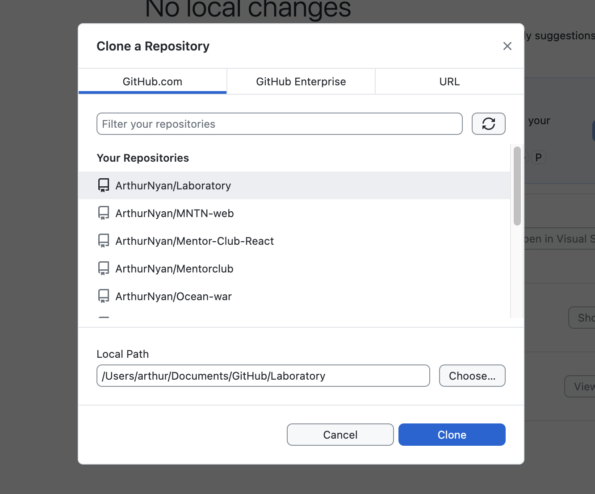

2. Создавать и коммитить изменения: Вы можете создавать новые файлы, вносить изменения в существующие файлы и делать коммиты, чтобы сохранить изменения в истории проекта. (git commit -m ‘’, git add)

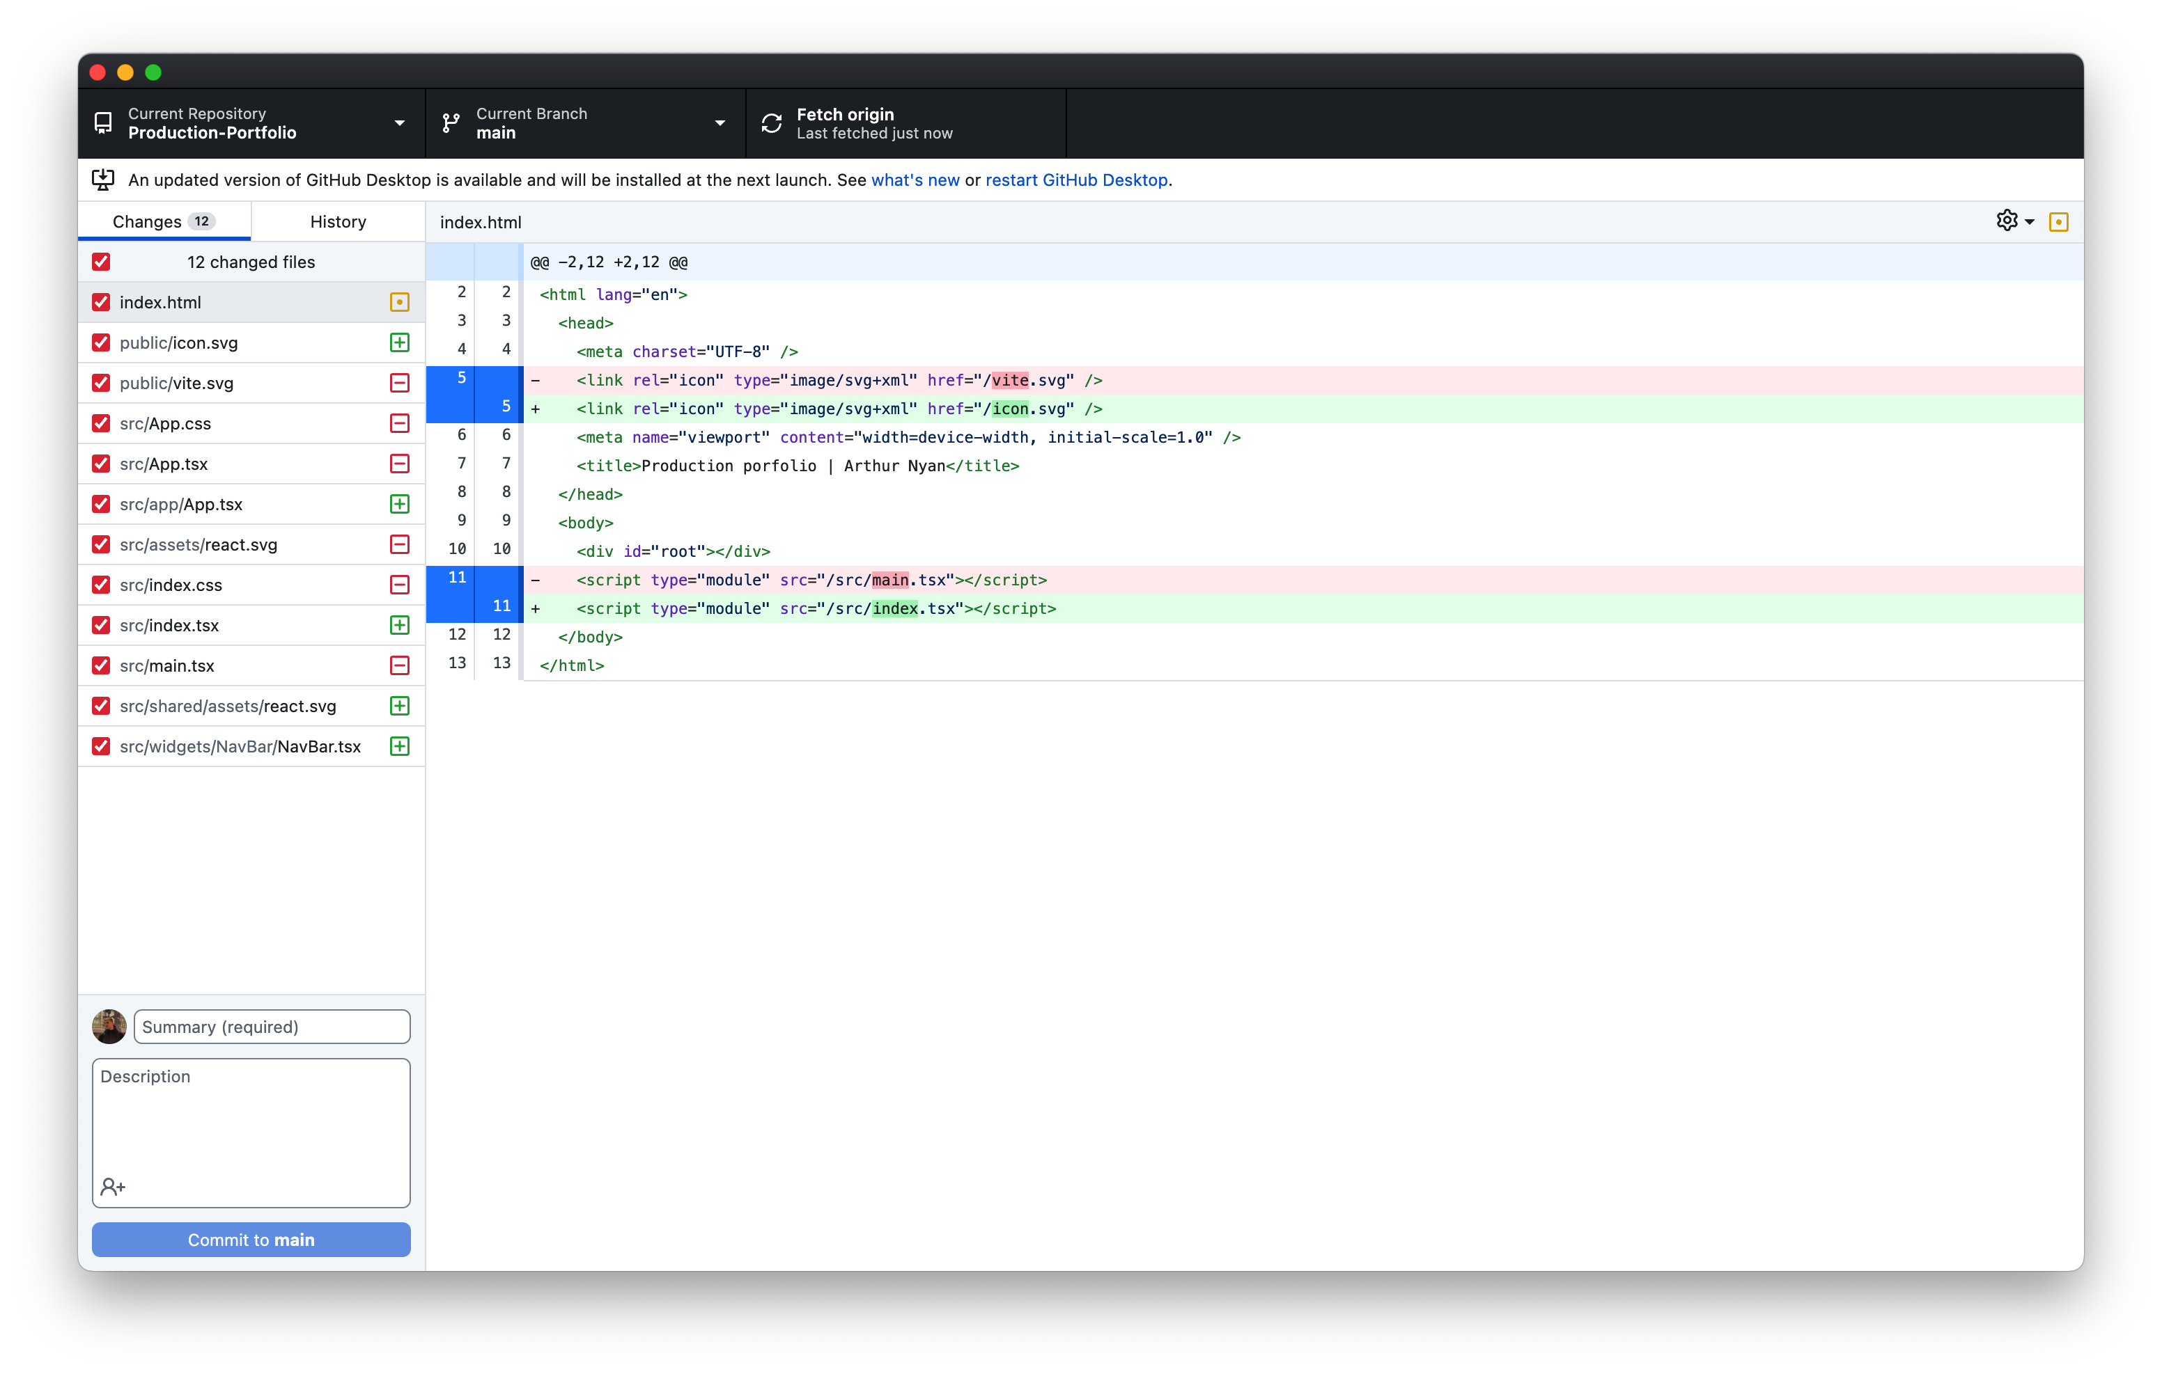

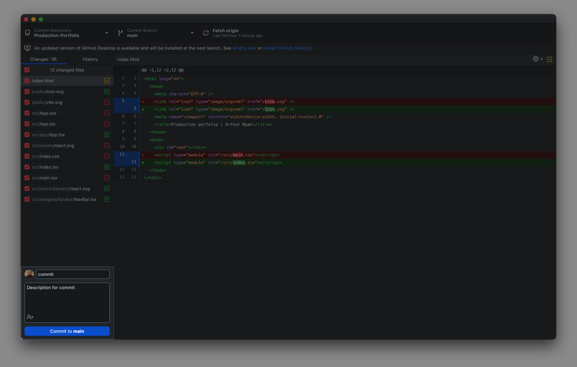

3. Ветвление и слияние: GitHub Desktop облегчает создание и управление ветками в вашем репозитории. Вы можете создавать новые ветки для разработки новых функций или исправлений ошибок, а затем сливать их обратно в основную ветку проекта (git checkout, git branch, git merge).

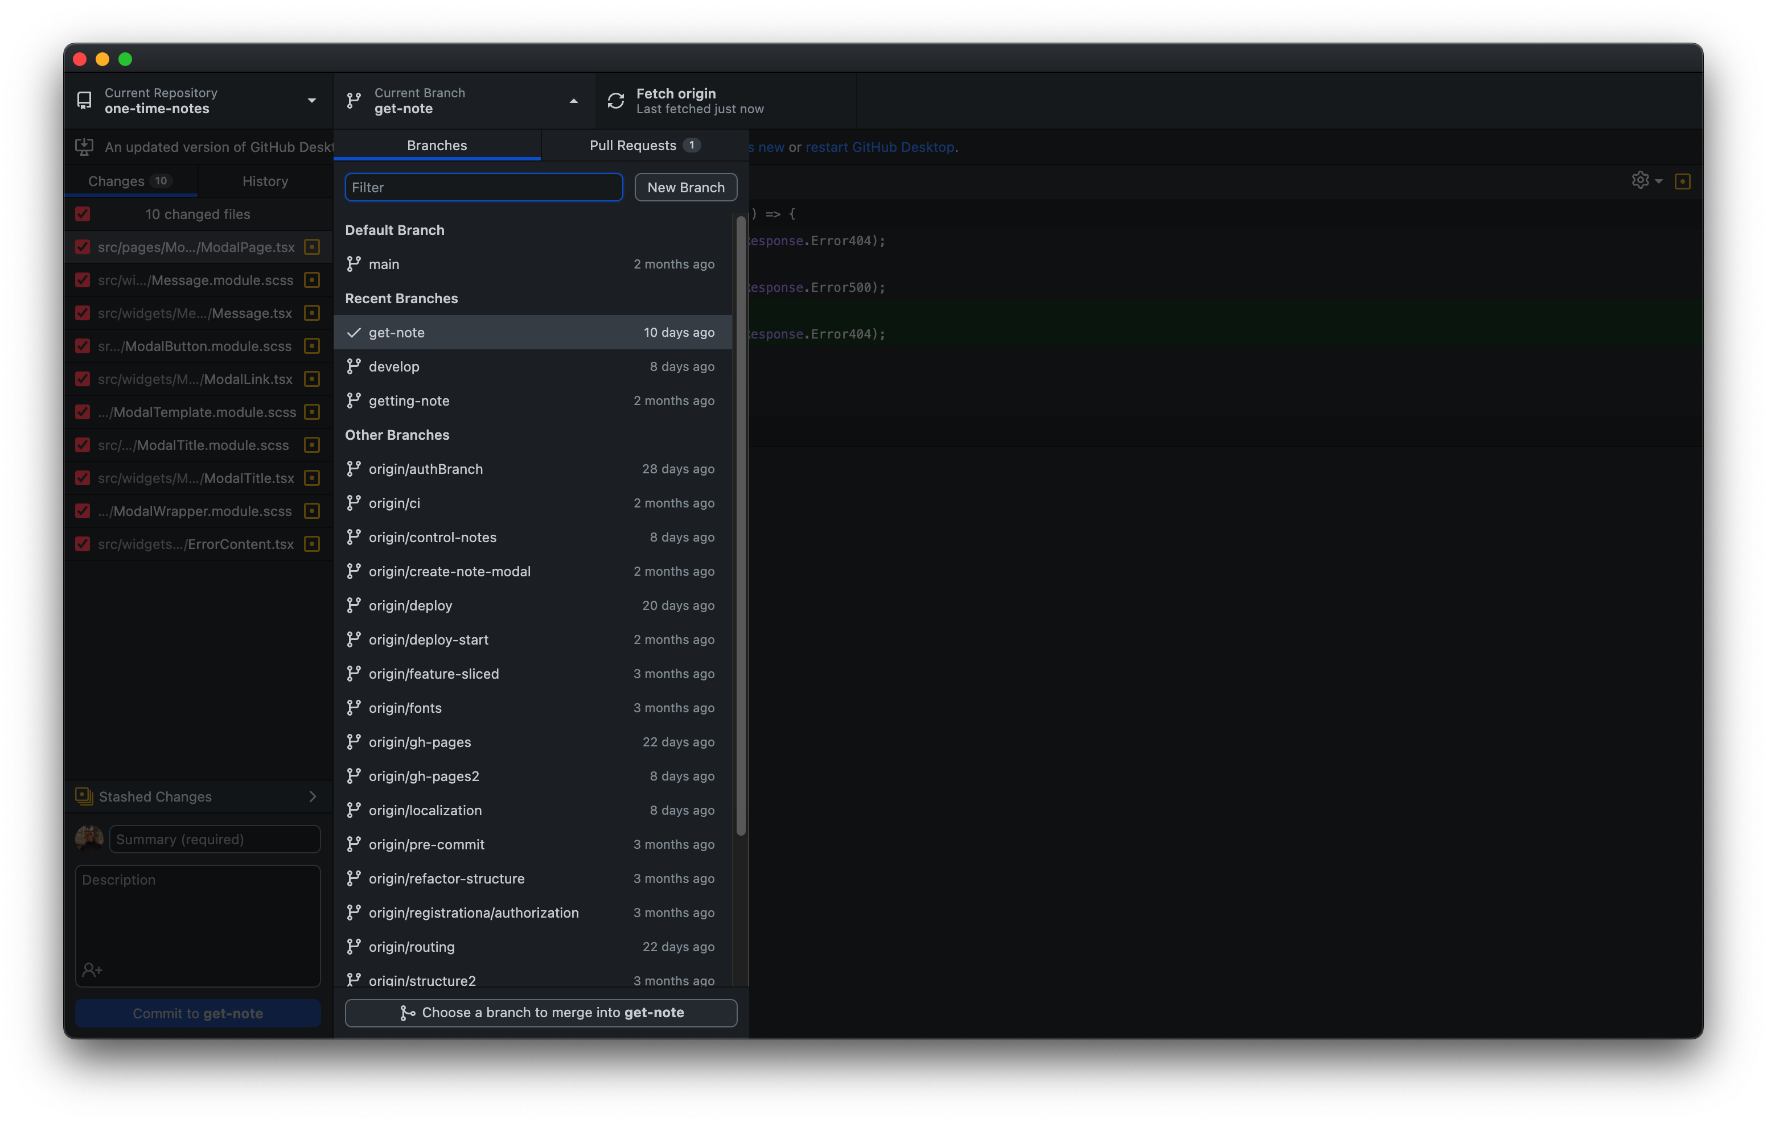

4. Синхронизация с удаленными репозиториями: Вы можете легко отправлять свои коммиты на GitHub и синхронизировать свои локальные изменения с удаленным репозиторием (git push, git pull).

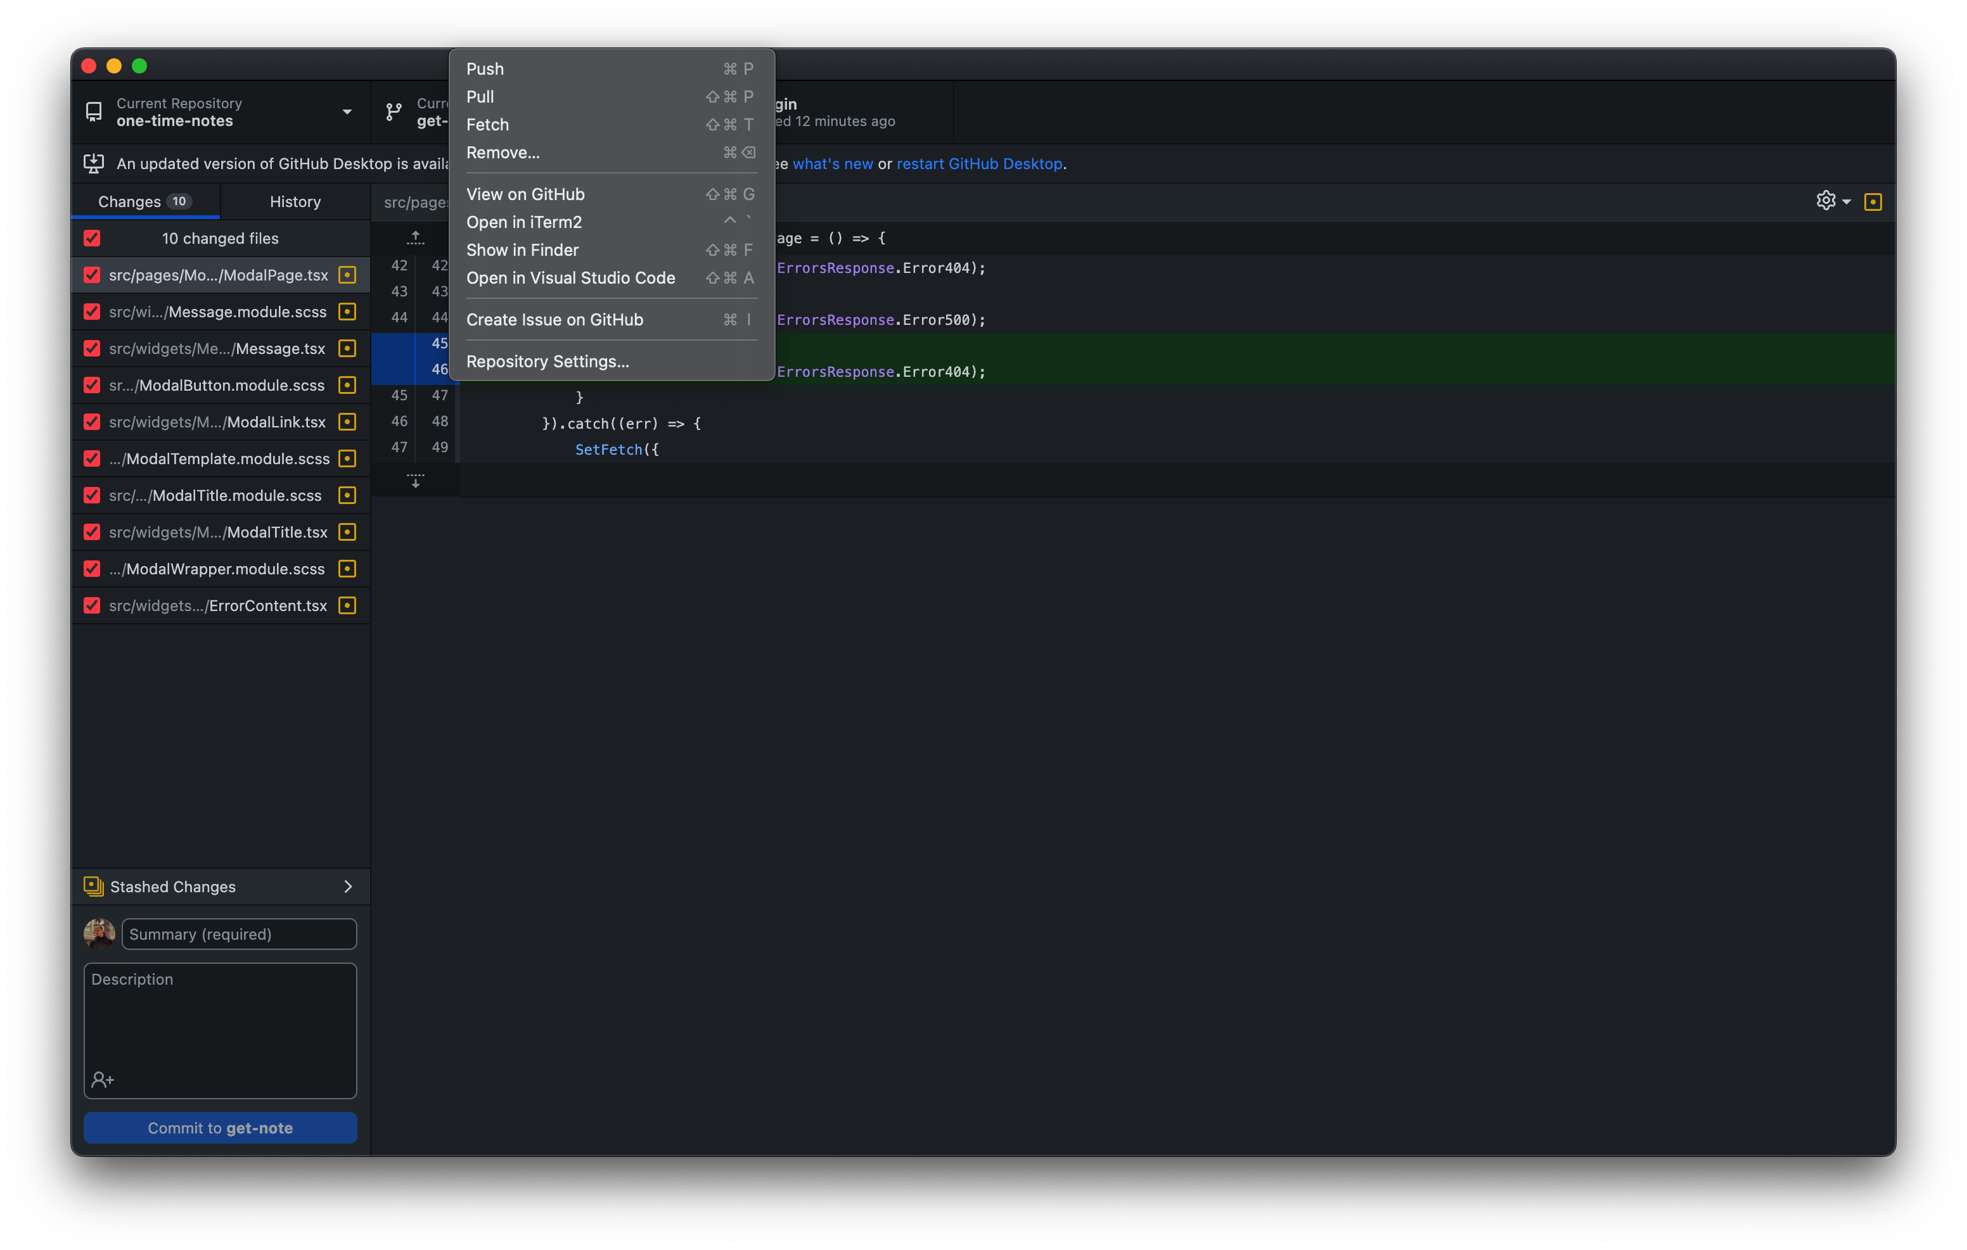

5. Просмотр и управление изменений: GitHub Desktop предоставляет удобный интерфейс для просмотра изменений в файлах и для отката к предыдущим версиям.

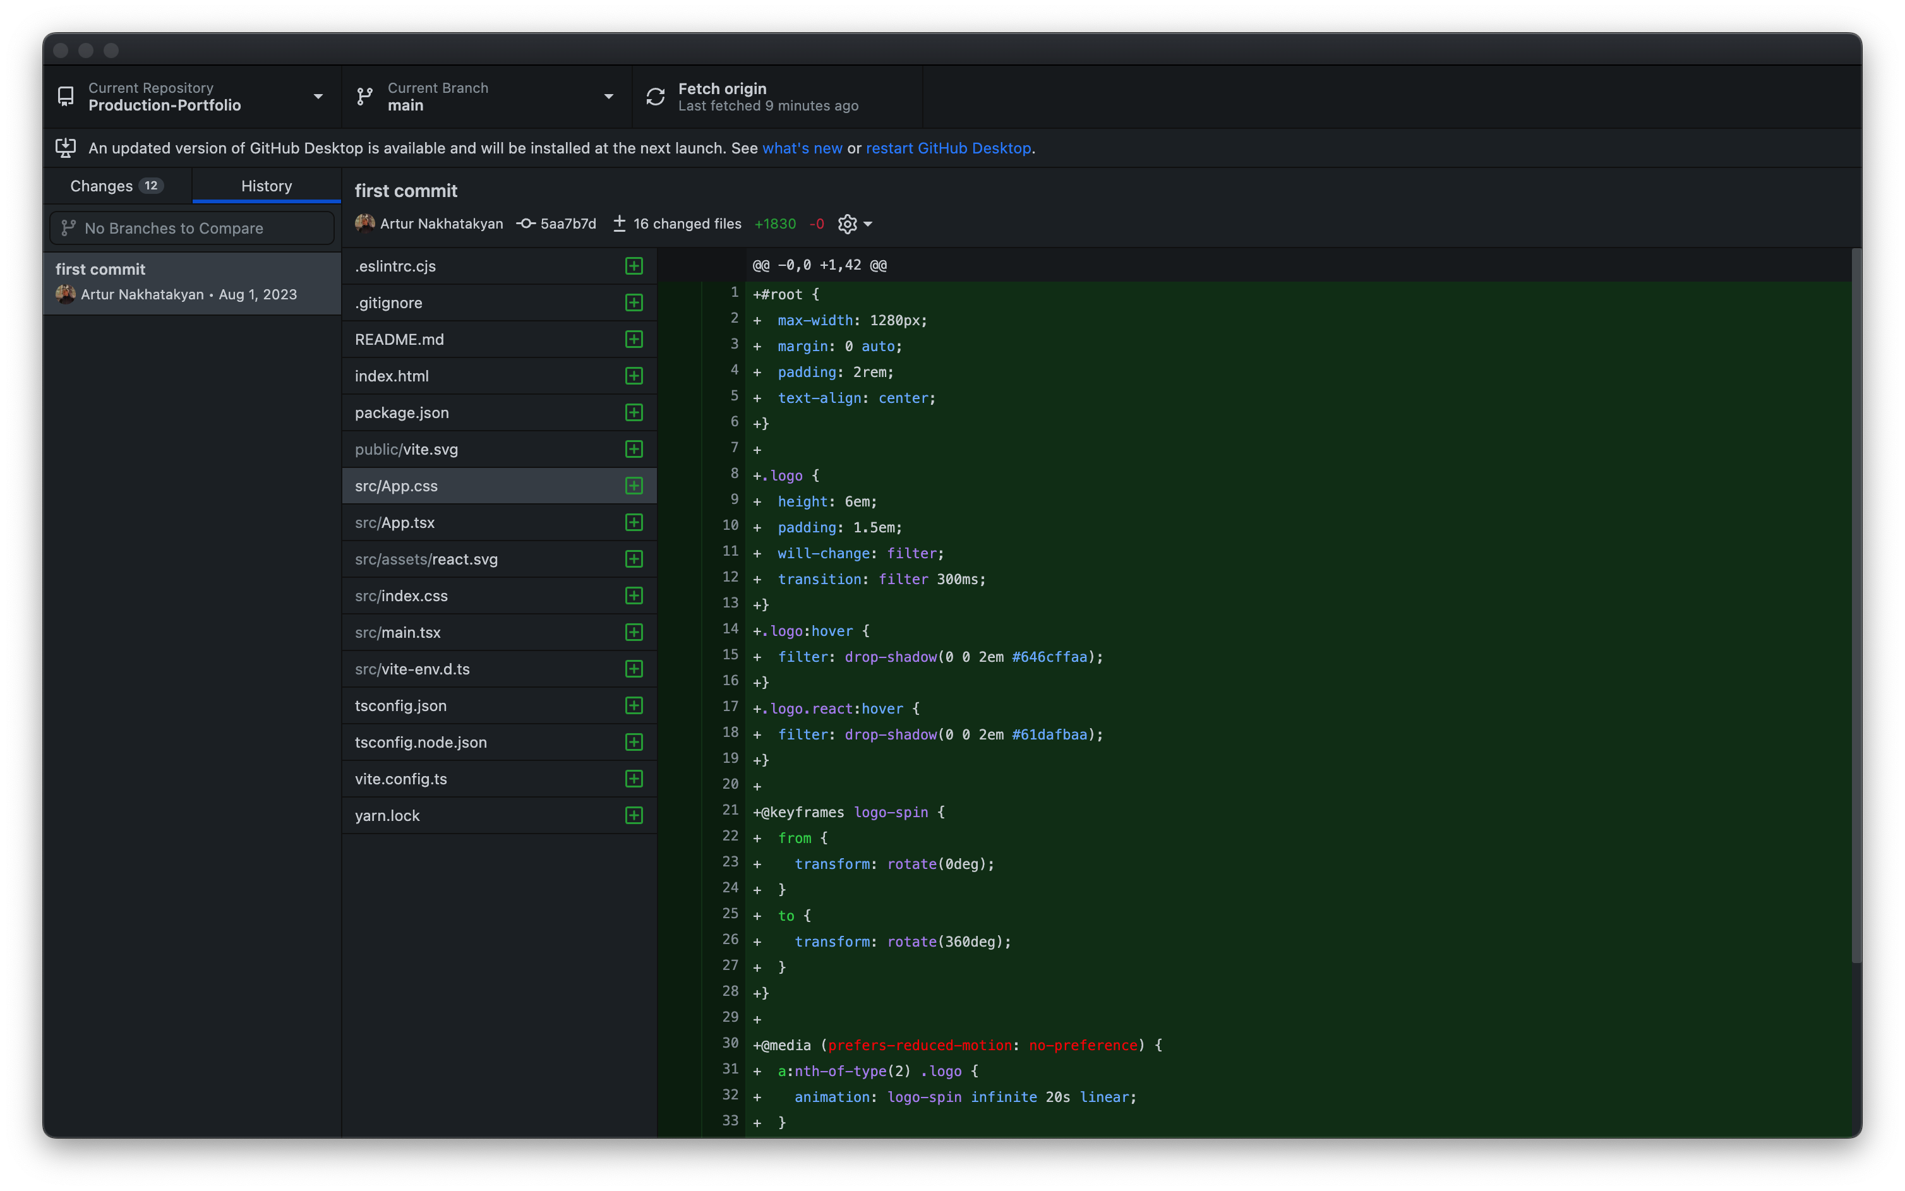

GitHub Desktop предоставляет простой и интуитивно понятный интерфейс, что делает его доступным даже для новичков в работе с Git и GitHub. Он доступен для операционных систем Windows и macOS.